CONCORSO : IL FUMETTO DICE NO ALLA MAFIA - prima edizione 2019/2020
“Premio Attilio Manca”
Scheda di ACCOMPAGNAMENTO per ogni singolo elaborato
(E’ consentita la presentazione di massimo cinque elaborati per ogni Livello scolastico)
ISTITUTO SCOLASTICO / COMUNITA’: | 
Livello Scolastico di partecipazione | Scuola  Materna | Scuola Primaria | Scuola Secondaria Inferiore | Scuola Secondaria Superiore & Professionale |  | Istituto d’Arte, Scuole del Fumetto & Università
Indirizzo del sito | 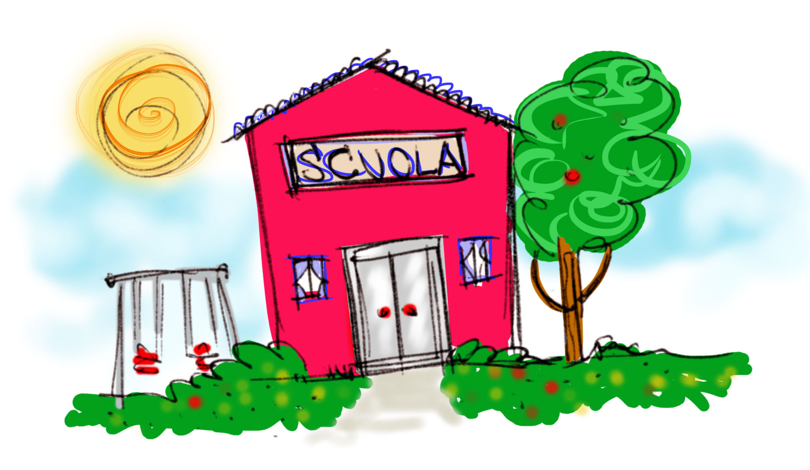 |  |  |  | Regione:
Contatto istituzionale |   Nome e cognome |  |  |  | 

ELABORATO – FUMETTO

Partecipazione a livello di: | Classe |  | Gruppo |  | Individuale
Docenti e tutor di riferimento che promuovono e presentano l’elaborato
Il Trattamento dei dati personali è disciplinato in accordo al paragrafo 7.5 del Regolamanto relativo al Concorso.
Nome e cognome
Nome e cognome

TESTO DI ACCOMPAGNAMENTO: da inoltrare in formato PDF e realizzato secondo le seguenti istruzioni: testo elaborato in word, massimo 250 parole, carattere Arial, dimensione 10 e interlinea 1,15 singola) che descrive quanto realizzato allo scopo di valorizzare e rafforzare il messaggio dei singoli elaborati.

Data ……………………………….

